**ESCUELA NORMAL DE EDUCACION PREESCOLAR**

**LICENCIATURA EN EDUCACION PREESCOLAR**



***OBSERVACION Y ANALISIS DE PRACTICAS Y CONTEXTOS ESCOLARES***

**DOCENTE TITULAR DEL CURSO: MARIA EFIGENIA MAURY ARREDONDO**

**DIARIO DE PRACTICA Y OBSERVACION**

**ESTEFANIA HERNANDEZ AGUILLON**

**PRIMER AÑO, SEGUNDO SEMESTRE SECCION “C”**

**MARZO 2021 SALTILLO, COAHUILA**

Por cuestiones de la pandemia y de la nueva modalidad con la que las docentes están trabajando en todos los niveles educativos, realice mi análisis de tal manera que yo fui a la ubicación del kínder y decidí tomar una foto para mostrar el kínder al que analizare para este diario, así como también su ubicación.

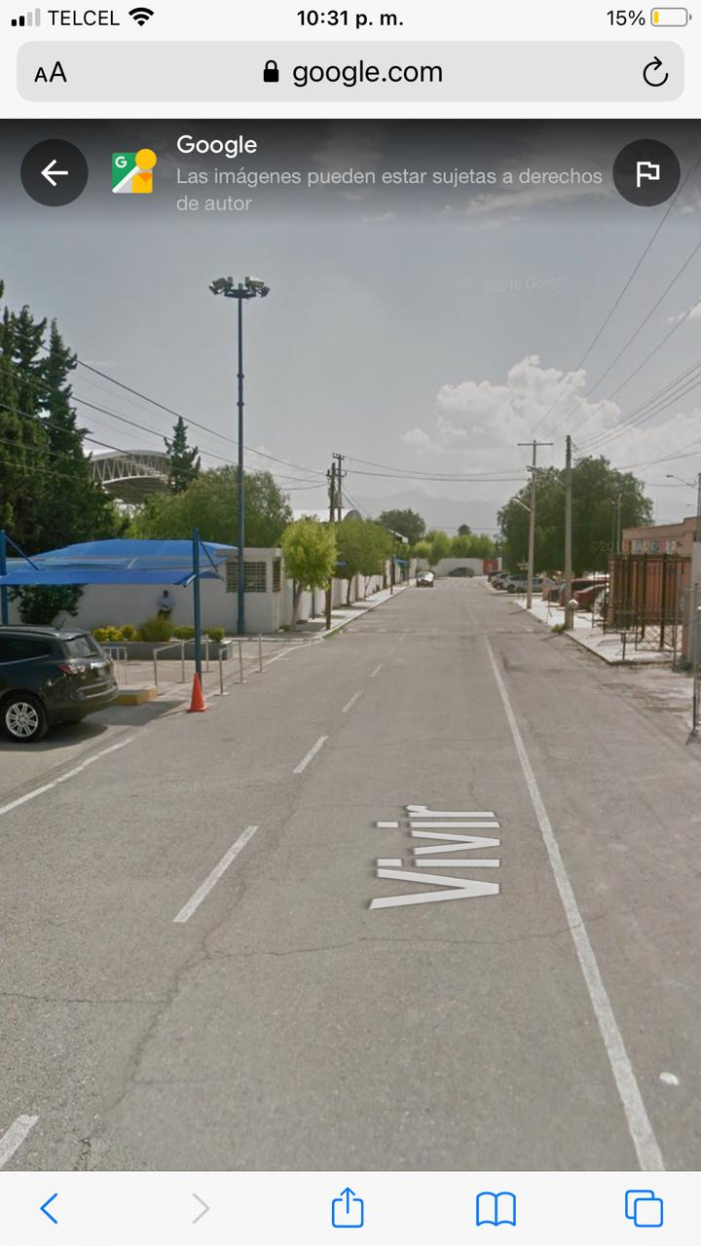 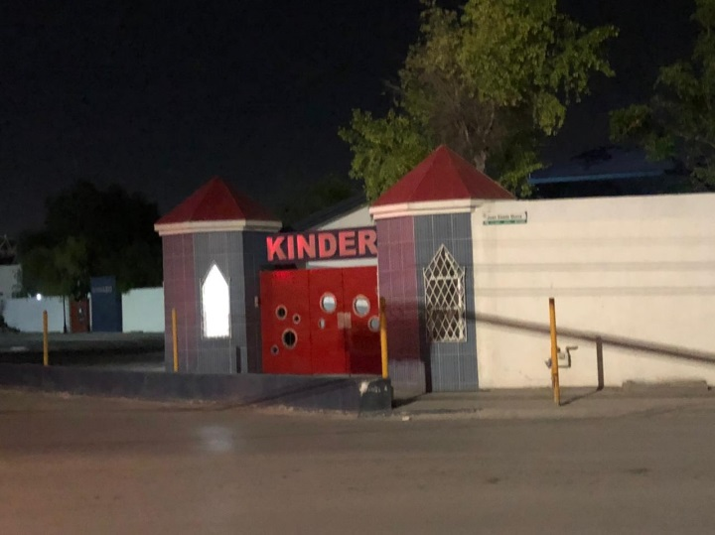

*Elegí este Kínder ya que está ubicado cerca de donde vivo y conocerlo bien por fuera no es problema, me di a la tarea de preguntar a una maestra que da clases en el instituto para ir complementario mi diario y estos fueron los resultados de algunas preguntas que le elaboré y la descripción que me dio acerca del jardín, además de mi análisis por dos de las clases en las que estuve presente los días 17 y 19 de este mes:*

La docente Margarita Sánchez tiene 19 años de servicio y en octubre de este año cumplirá ya 20 años de servicio.

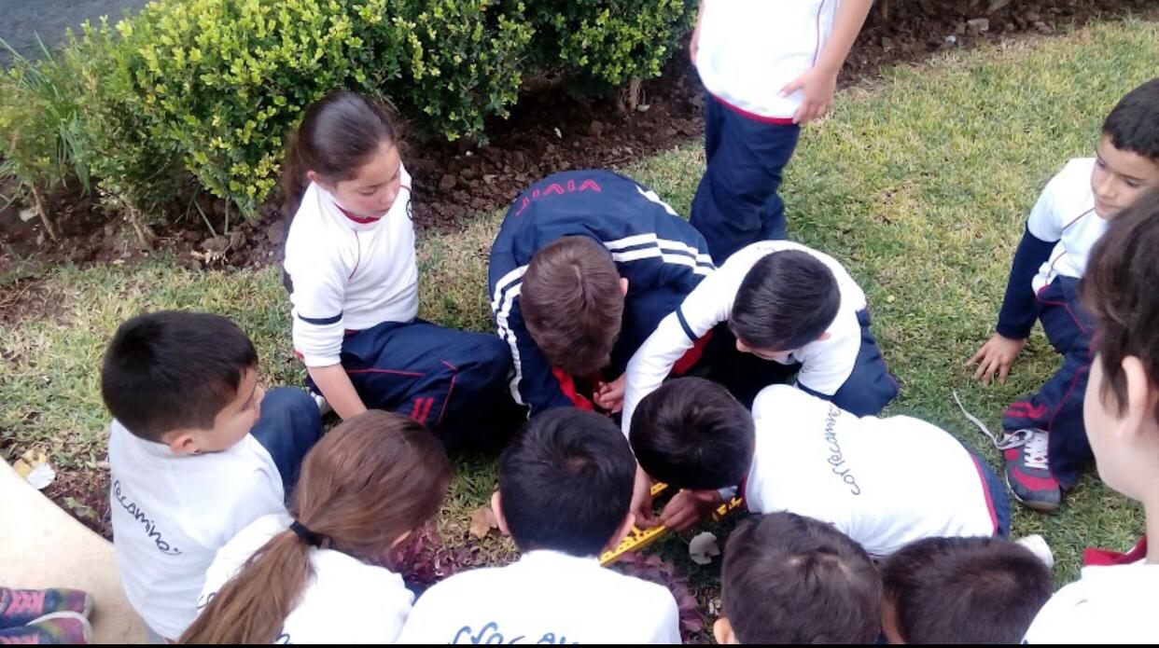

Para saber más acerca de la manera en la que ella da sus clases y su organización en trabajos, tareas y evaluación la maestra me dio a conocer que en esta modalidad a ella le costó un poco de trabajo al principio el entender y buscar nuevas técnicas que le ayuden a seguir o tratar de seguir con sus planes y organizaciones de la mejor manera para lograr el mayor objetivo que es que los niños sigan aprendiendo.

La docente realiza una planeación por semana, todos los días y son actividades que los papas ayudan al niño a realizar, las envía por vía WhatsApp, una vez que lo padres hagan las actividades las envían por la plataforma de classroom.

“Los elementos que tiene mi planeación son: la fecha, aprendizajes esperados, énfasis, objetivos, materiales, evaluación y me apoyo principalmente de planes y programas del año 2011. Al revisar los trabajos que mandan los padres de familia, me doy cuenta si cumplí con los objetivos planeados.”

De la manera en la que ella evalúa, vi que la realizaba diariamente al permitirme estar en dos de sus clases, los aspectos que me hizo saber que toma en cuenta es la limpieza, que el niño lo haya intentado y que se entreguen, la evaluación se toma en cuenta en cuanto a las actividades que se dejan de tarea.

Cuando batalla con un niño, pide al padre de familia que acompaña al niño que le sirva de apoyo para que el niño se sienta en confianza y con ganas de participar. En todo momento la actitud de la educadora es buena, si se llega a presentar una situación en la que el pequeño batalla para responder, la docente lo ayuda pero en este caso me tocó ver como todos los niños estaban atentos y listos para participar, niños tan pequeños están más despiertos y más participativos que nosotros los jóvenes en clases.

